TỔ CHỨC LỄ KẾT NẠP ĐẢNG VIÊN
GẮN LIỀN NGÀY KHAI GIẢNG NĂM HỌC 2025 - 2026

Chiều ngày 05/9/2025. Chi bộ Trường tiểu học xã Ba Tô đã long trọng tổ chức Lễ kết nạp Đảng viên cho 02 quần chúng ưu tú đứng vào hàng ngũ của Đảng. Đồng chí Nguyễn Trung Hiếu và đồng chí Cao Thị Hương Giang. Trong buổi lễ đồng thời tổ chức lễ công nhận Đảng viên chính thức đồng chí Võ Tú Trinh: Đây đều là những đoàn viên ưu tú, hiện đang sinh hoạt tại Chi đoàn Trường tiểu học xã Ba Tô. 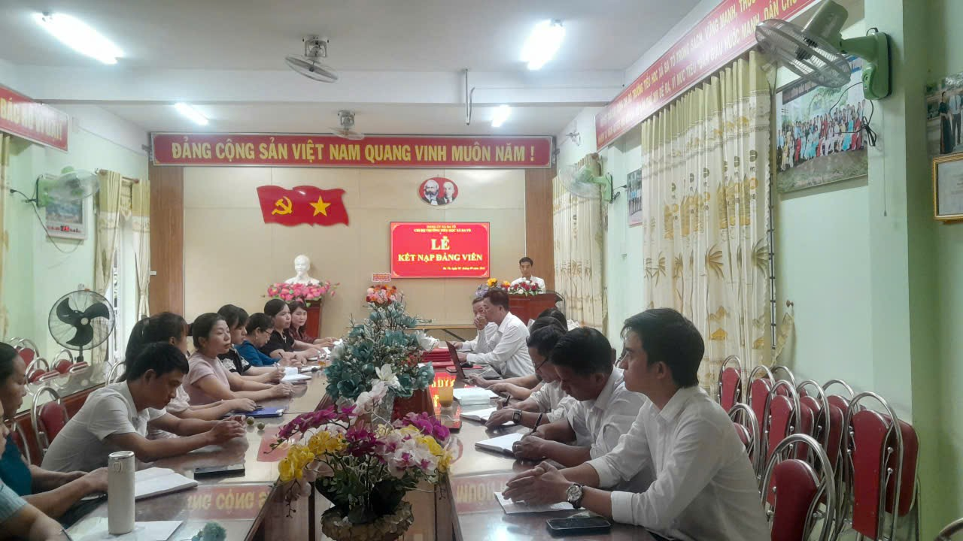
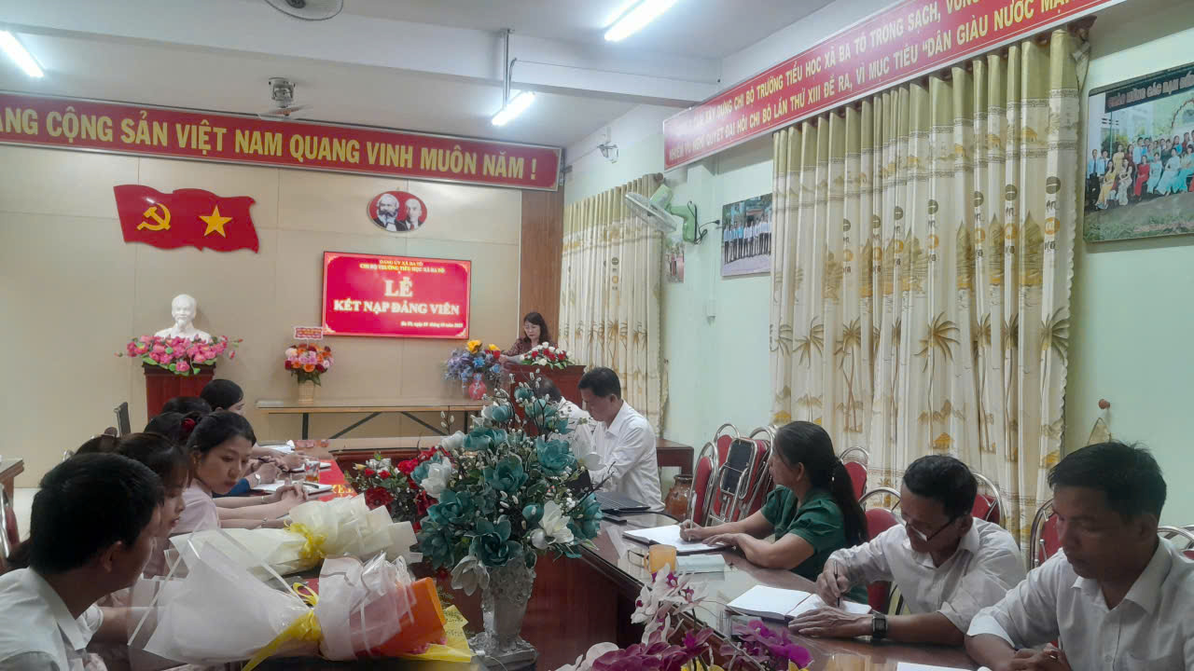

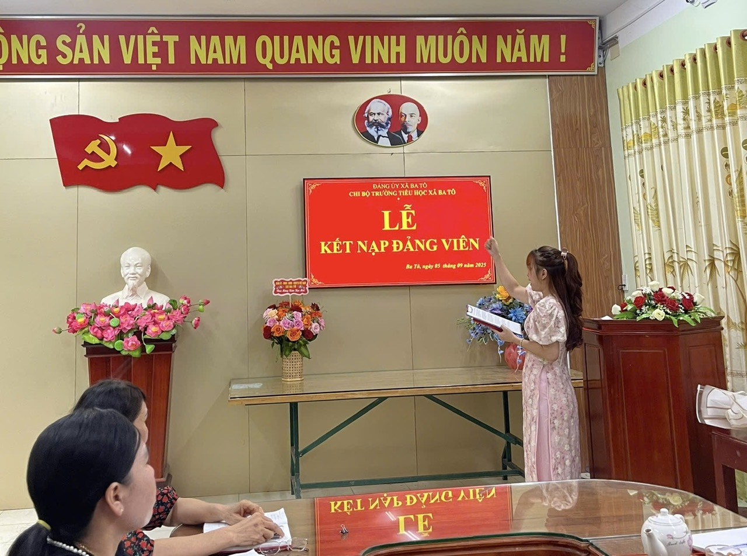

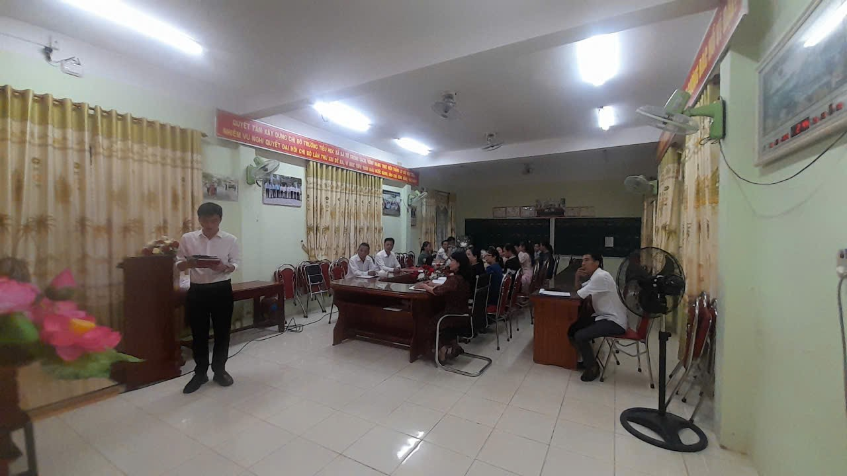
Đồng chí Cao Thị Hương Giang; Đồng chí Nguyễn Trung Hiếu đọc lời tuyên thệ.

Buổi lễ diễn ra trong không khí trang nghiêm, đúng trình tự, thủ tục theo quy định của Điều lệ Đảng. Sự kiện thể hiện sự ghi nhận của Chi bộ đối với quá trình phấn đấu, rèn luyện và trưởng thành của các đồng chí trong suốt thời gian qua.
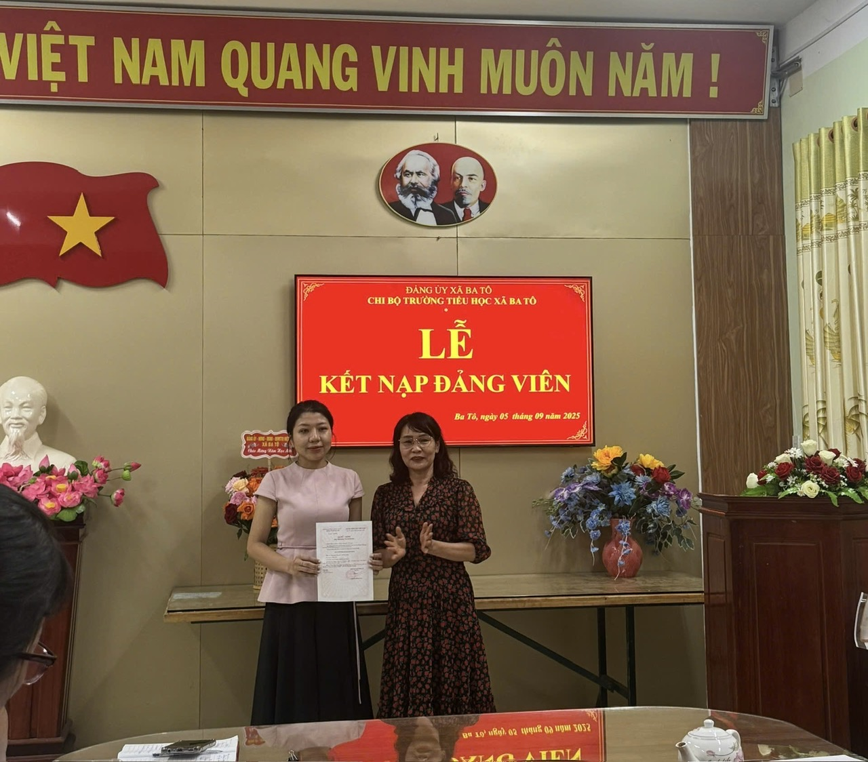
Đồng chí Nguyễn Thị Minh Tâm
Bí thư chi bộ trao Quyết định công nhận Đảng viên chính thức.

Chi bộ Trường tiểu học xã Ba Tô xin chúc mừng các đồng chí. Chi bộ tin tưởng rằng mốc son đầy ý nghĩa, lấy ngày kết nạp đảng viên trùng với ngày Khai giảng năm học và kỷ niệm 80 thành lập Bộ Quốc gia Giáo dục. Với nhiệt huyết của tuổi trẻ và lý tưởng cách mạng, các đồng chí sẽ tiếp tục phát huy tốt vai trò tiên phong, gương mẫu của người Đảng viên, người giáo viên, góp phần xây dựng Chi bộ và tổ chức Đoàn ngày càng vững mạnh.


Đảng viên mới kết nạp nhận Quyết định, sổ tay Đảng viên và hoa lưu niệm.

Đăng tin: Cao Thị Hương Giang

